Jona, 2. September 2019

Stiftung Balm, Balmtag vom 1. September 2019
Balmtag 2019 – geprägt von einer bunten Vielfalt
Am vergangenen Sonntag fand der 40. Balmtag unter dem Motto 'Vielfalt gefällt' statt. Die Besucher verbrachten gemeinsam mit den Menschen der Stiftung Balm einen abwechslungsreichen Tag, der in jeder Hinsicht von Vielfalt geprägt war.
Wer am Sonntag das Areal der Stiftung Balm besuchte, wurde von musikalischen Klängen, feinen Düften, fröhlichem Lachen und Marktständen mit viel Schönem, Kreativem und Feinem empfangen. Die Kinder und Jugendlichen der Heilpädagogischen Schule, die Klientinnen und Klienten der Beschäftigungsgruppen oder die Mitarbeitenden der Gärtnerei, des Blumengeschäfts «arte e fiori» oder des Werkateliers – alle präsentierten die Vielfalt ihrer wunderbaren Produkte mit Stolz und Freude. Unter die Besuchermenge mischten sich ganz selbstverständlich Klientinnen und Klienten der Stiftung Balm und sorgten für die eine oder andere nicht alltägliche Begegnung. Und als hätte es sich dem Motto angepasst, zeigte auch das Wetter einiges von seiner Vielfalt.
Während die Erwachsenen durch die Marktstände schlenderten und sich zum Beispiel über das Gartenprojekt der Heilpädagogischen Schule informierten oder sich an einem der Essstände verköstigten, vergnügten sich die Kinder beim Basteln, Schminken, Tonkrug-Schieben oder Büchsen-Schiessen. Der Ballonkünstler sorgte mit Pinguinen, Katzen, Jedi-Schwerten und bunten Blumen genauso für leuchtende Augen wie das Karussell. Beim Seifenkisten Parcours war Team-Work gefragt: Denn dank der Geschicklichkeit der Kleinen und der Kraft und Ausdauer der Grossen konnte im Ziel gejubelt werden. Für die Vielfalt an Speis und Trank sorgte auch dieses Jahr die Küchen-Crew der Stiftung Balm.

Und dann waren da noch die Schweinchen
Neben den Tieren und viel Spannendem zu den tiergestützten Aktivitäten mit den Klientinnen und Klienten sorgten die neugierigen Kune-Kune Schweinchen, welche kürzlich auf dem Balmhof geboren wurden, für Entzücken und so manches Jööö. Übrigens präsentiert sich die Vielfalt der Stiftung Balm sogar bei den kleinen Vierbeinern: beige, braun, schwarz, rosa, gescheckt, getupft – keines der Schweinchen sieht aus wie das andere. Und wer weiss – vielleicht gibt es in den nächsten Jahren noch mehr tierischen Nachwuchs. Denn der Balmhof wird noch erweitert, wofür Spenden herzlich willkommen sind.

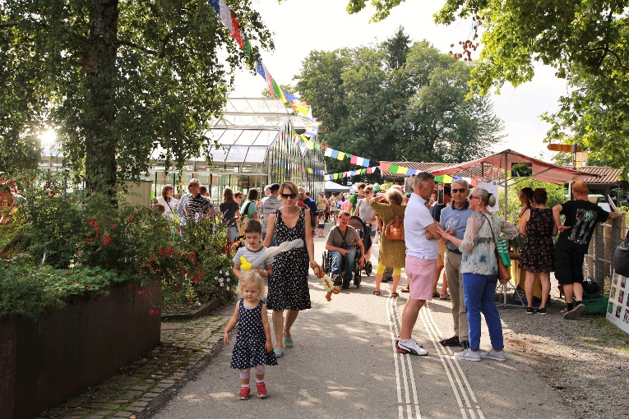
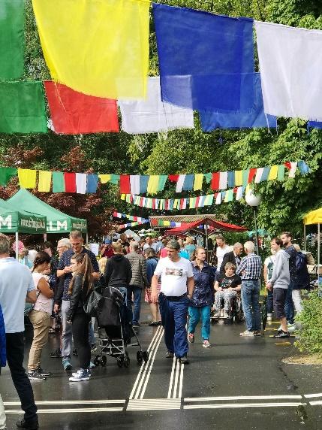
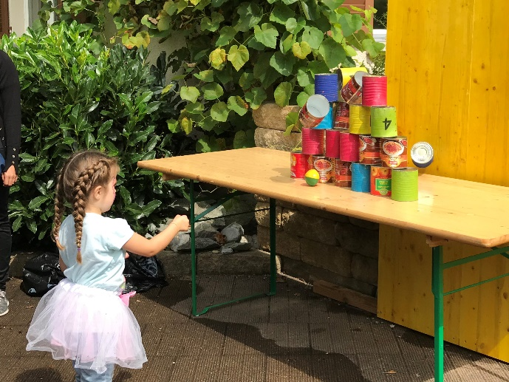
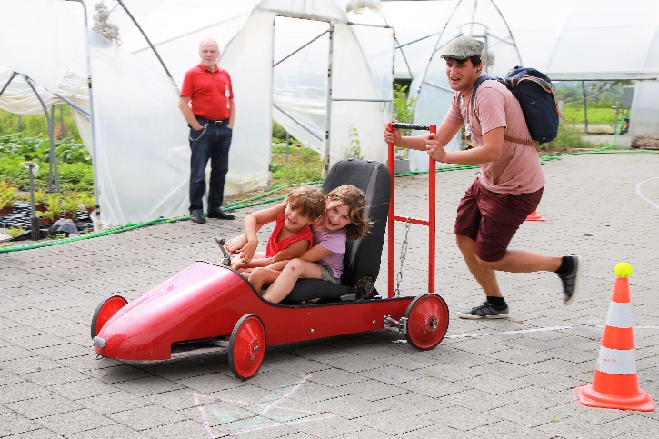

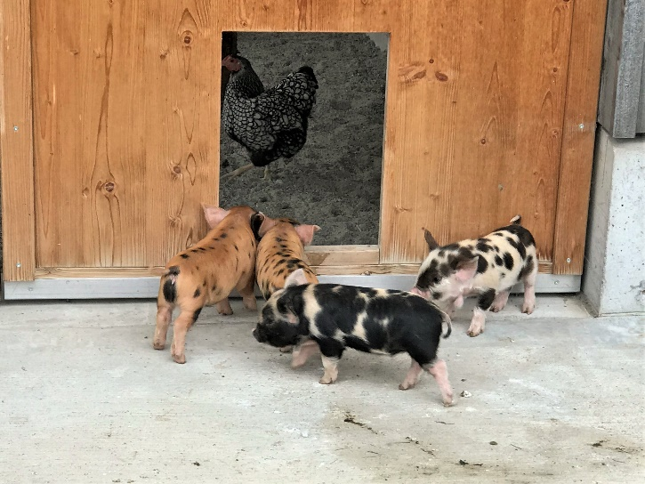
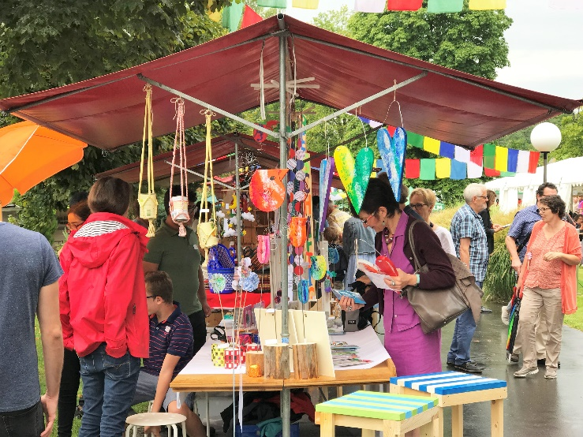

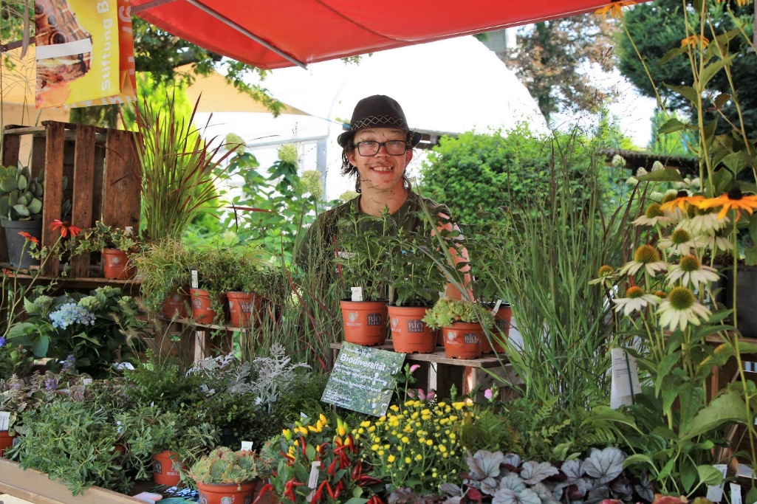

Medienkontakt
Priska Engelbogen, Leiterin Marketing, Kommunikation & Fundraising
Telefon 055 220 65 91, E-Mail: priska.engelbogen@stiftungbalm.ch

Stiftung Balm
Die Stiftung Balm sieht ihre Aufgabe darin, gemeinsam mit und für Menschen mit Beeinträchtigung Zukunftsperspektiven und Lebensräume zu gestalten. Sie sollen selbstbestimmend am Leben teilhaben und sich wohl fühlen. Zum Angebot der Stiftung gehören eine Heilpädagogische Schule mit 90 Schülerinnen und Schülern sowie unterschiedliche Wohn-, Arbeits- und Beschäftigungsformen an verschiedenen Standorten. Die Industriewerkstatt und der Gartenbau befinden sich in Jona, das Werkatelier, das Blumengeschäft «arte e fiori» sowie das Restaurant Kreuzli in Rapperswil. Ebenfalls zur Stiftung gehören das Wohnheim, die Gärtnerei, die Wäscherei, die Grossküche und das Catering, der Balmhof sowie das Café Balm auf dem Balm-Areal in Jona. Mit 107 Wohnplätzen, 85 Beschäftigungs- und 160 betreuten Arbeitsplätzen - davon 16 für Auszubildende - sowie rund 340 Mitarbeitenden ist die Stiftung Balm eine der grössten Institutionen im Kanton St. Gallen. Um mehr zu erfahren, besuchen Sie unsere Homepage www.stiftungbalm.ch

